

Leader sur le marché des produits optiques en Allemagne et dans le monde entier, Eschenbach avec une large gamme de produits aux grandes qualités techniques et au design attrayant, vous présente

LOUPE SUR PIED ECLAIRANTE

La lampe loupe de bureau idéale classique pour faciliter la lecture
dans de bonnes conditions d’éclairage

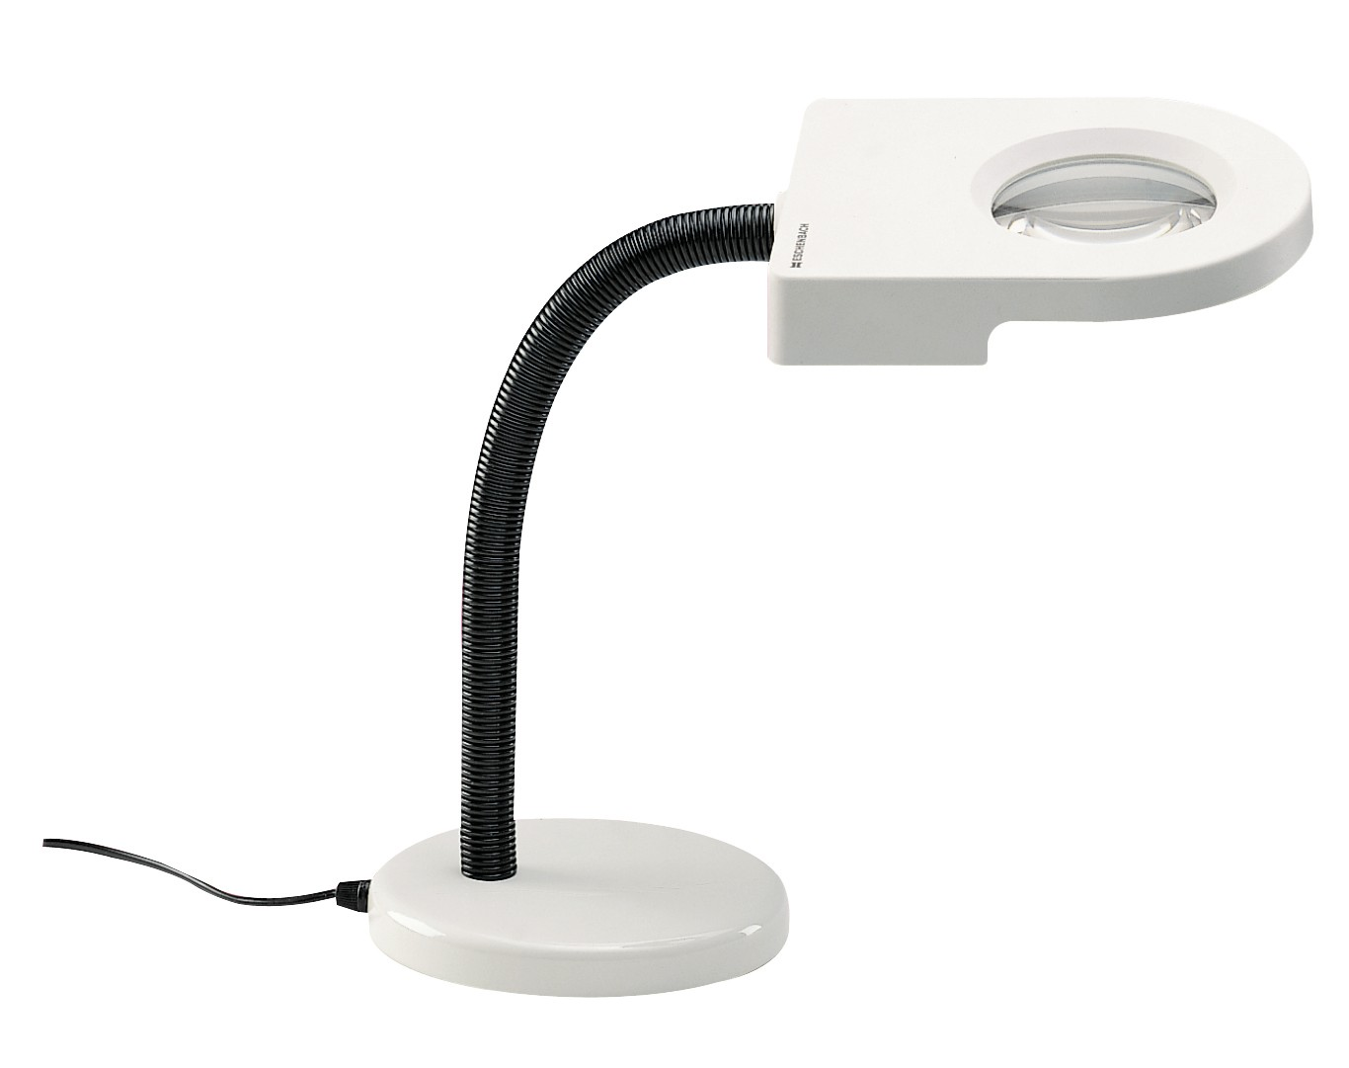

Réf : 2776

Utilisation :
- De construction robuste, cette lampe loupe sera très utile sur un bureau.

Caractéristiques :

Praticité :
- Grâce au socle avec col de cygne à câble d’alimentation intégré, la tête de loupe de lecture peut prendre des positions très variées

Qualité :
- Bon éclairage à tube fluorescent compact 7W

Données techniques :

- Lentille biconvexe légère en PXM traitée Duplex
- Taille de la lentille : 100 mm Ø
- Grossissement 4 dpt / 2 x
- Longueur du piétement, env 360 mm
- Livré avec éclairage inclus

